Titre du Document
Sous-titre ou Description du document

Auteurs
Gartu Stefana
Belhadj Aissa Soraya

Maitrise d'Oeuvre: H4312
Maitrise d'Ouvrage: GSTP

Référence | NOM DOC REF | Version | 1.0
Avancement | Terminé/En cours | VALIDÉ/NON VALIDÉ
Dernière mise à jour | 01/05/11

Visa
Date | 01/05/11 | Responsable | NOM

Table des matières
1 Historique du document 4
2 Introduction 5
2.1 Présentation du projet 5
2.1.1 Contexte 5
2.1.2 Objectifs 5
2.2 Présentation du document 5
2.3 Document applicables/Documents de référence 5
2.3.1 Documents applicables 5
2.3.2 Documents de référence 5
2.4 Terminologie et Abréviations 5
3 PROCESSUS DE MAINTENANCE DU MATERIEL 6
3.1 MCT 6
3.2 MCD 7
3.3 MOT 7
3.4 Applications informatiques existantes 7
3.5 Forces et faiblesses 8
4 PROCESSUS DE Approvisionnement 9
4.1 MCT 9
4.2 MCD 10
4.3 MOT 10
4.4 Applications informatiques existantes 10
4.5 Forces et faiblesses 10
5 PROCESSUS DE Facturation 12
5.1 MCT 12
5.2 MCD 12
5.3 MOT 13
5.4 Applications informatiques existantes 13
5.5 Forces et faiblesses 13

Historique du document
Date | Auteur | Version | Sujet de la modification
12/30/1899 | Nom Prénom | 1.0 | Création

Introduction

Présentation du projet

Contexte
Il a pour objectif de restituer le projet dans son contexte. Cette description du contexte est définie dans tous les livrables

Objectifs
Ce paragraphe présente les objectifs du projet. De même, ils sont présents dans tous les livrables.

Présentation du document
Présentation du documents avec ses rôles majores.

Document applicables/Documents de référence

Documents applicables
Un document applicable est un document devant être appliqué. Dans le cadre du projet, le cahier des charges est un document applicable pour l’élaboration du dossier de spécifications techniques, qui lui est un document applicable pour le dossier de conception de la nouvelle architecture.
Les plans-types ne font pas partie de cette catégorie de documents.

Documents de référence
Un document de référence est un document qui sert de repère. Ainsi, nous pourrons nous appuyer sur ce type de documents pour élaborer les livrables. Les documents de référence pour le document ci-présent sont les suivants:
- Plan-type «dossier de gestion de la documentation»
- etc.

Terminologie et Abréviations
Les différentes terminologies utilisées dans les différents documents ainsi que les abréviations sont répertoriées dans le document intitulé «Glossaire». De même, les sigles employés dans tous les dossiers seront répertoriés dans ce même document. Cependant, cette règle n’est pas absolue puisque chaque document peut présenter un paragraphe sur la terminologie/abréviations.

PROCESSUS DE MAINTENANCE DU MATERIEL

MCT

Fig. 1 – Modèle conceptuel de traitements pour la Maintenance

Ce Modèle décrit la Procédure : MAINTENIR: REALISER LES OPERATIONS DE MAINTENANCE.
Ce Modèle décrit le Domaine : GERER-MATERIEL: GERER LE PARC DE MATERIELS:
Procédure REALISER LES OPERATIONS DE MAINTENANCE.
Cette Procédure est composée des Opérations :
- DIAGNOSTIQUER-PANNE: DIAGNOSTIQUER UNE PANNE.
- IDENTIFIER-OPE/M : IDENTIFICATION DE L'OPERATION DE MAINTENANCE, pour répondre à une demande.
- LANCER-OPE/M :LANCER UNE OPERATION DE MAINTENANCE.
- REALISER-OPE/M :REALISER UNE OPERATION DE MAINTENANCE.

MCD
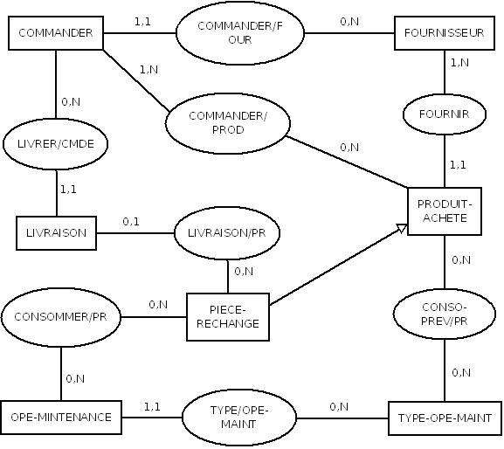

Fig. 2 – Modèle conceptuel de données pour la Maintenance

MOT
Fig. 3 – Modèle Organisationnel de Traitements pour la Maintenance

Applications informatiques existantes
L’application de planification de la maintenance est utilisée pour organiser les opérations de maintenance par le Département Maintenance.
L’application de gestion des stocks de pièces de rechange est aussi utilisée pour gérer la quantité de pièces de rechanges à fournir pour les opérations de maintenance lors des demandes et des sorties.
Il y a 20000 opérations de maintenance par an (environ 80 opérations par jour). Le nombre important d’opérations de maintenance induit une utilisation importante des applications.

Forces et faiblesses
Bons nombres d’informations doivent transiter entre les chantiers, le Département Maintenance, le Département Matériel et le siège. Il n’existe aucun système de communication rapide entre le siège et les chantiers ce qui ralentit dans un premier temps les demandes d’intervention de panne et de maintenance. Les applications ont été développées en interne et indépendamment ce qui peut entraîner des problèmes de compatibilité entre les informations transmises. Le support et l’évolution de ces applications devient donc aussi problématique.
On peut observer pour le service de maintenance qu’il y a une surcharge au niveau des flux d’informations reçues et transmises. Ce qui représente une monopolisation conséquente des ressources.
La réalisation d’une opération de maintenance est effectuée si les pièces de rechange sont disponibles pour l’opération et qu’une personne ait été affectée à l’opération. Cependant, les demandes de pièces de rechange sont émises trop tardivement. En effet, auraient pu être réalisées directement après identification de l’opération de maintenance à effectuer ou après le diagnostic de la panne. Le temps ainsi perdu par des communications trop lentes et par des demandes de rechanges tardives accroît le temps d’immobilisation du matériel.
Les pannes sont directement traitées, afin de ne pas perdre de temps. Cependant, elles ne passent pas par la planification des tâches de maintenance et aucun calcul de statistique sur les pannes n’est mis en place. On ne peut donc effectuer de la maintenance préventive pour réduire le nombre de pannes.

PROCESSUS D'Approvisionnement

MCT

Fig. 4 – Modèle conceptuel de traitements pour l'Approvisionnement

MCD
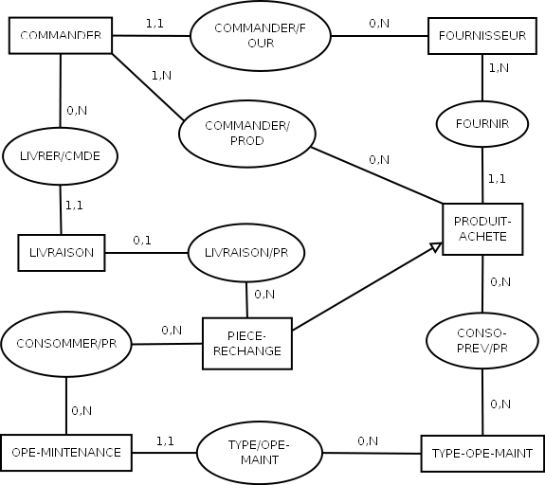
Fig. 5 – Modèle conceptuel de données pour l'Approvisionnement

MOT
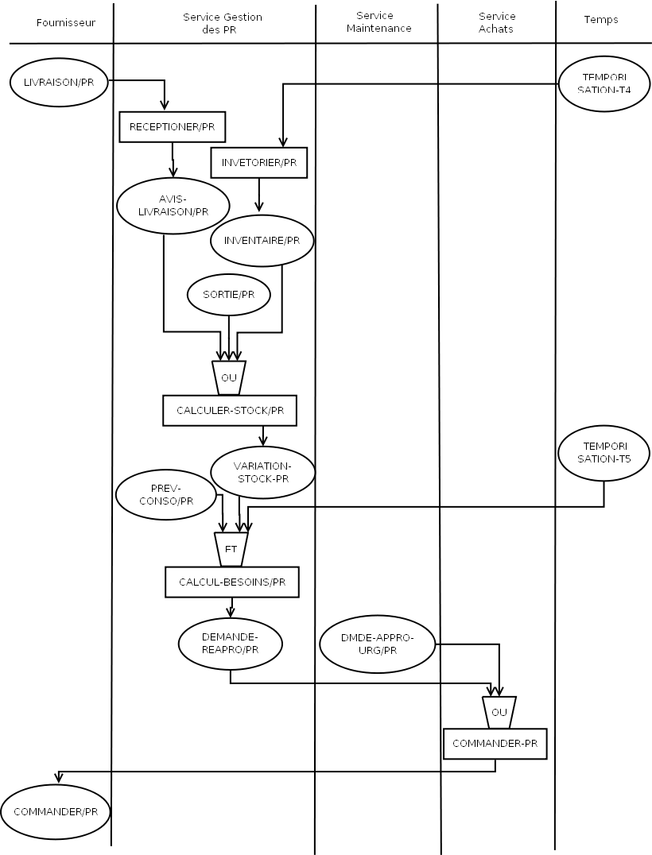

Fig. 6 – Modèle Organisationnel de Traitements pour l'Approvisionnement

Applications informatiques existantes
L’application de gestion des stocks de pièces de rechange est utilisée pour générer les demandes de réapprovisionnement des pièces de rechange par le Département Maintenance. Une fois ces demandes réceptionnées par le Département Achat, elles seront transmises aux fournisseurs choisis par la suite grâce à l’Application de gestion des fournisseurs.
L’application de gestion des stocks de pièces de rechange assure tous les traitements nécessaires précédents la demande de réapprovisionnement en pièces de rechange.
L’application de gestion des fournisseurs permettra de consulter les catalogues fournisseur et de générer les commandes par fournisseur.
L'application de gestion des bons de commande

Forces et faiblesses

Il y a 2 types de demandes pour les pièces de rechange (transmises au Département Achat et plus particulièrement au service d’achat des pièces de rechange)
- Celles qui passent par le service de gestion des Pièces de Rechange – demandes pas urgentes.
- Celles qui sont directement émises par le service Maintenance - demandes urgentes.
On peut remarquer que ces dernières demandes peuvent poser problème: pour celles-ci aucune consultation du stock n’a été effectuée. On aurait ainsi pu utiliser des pièces de rechange en stock au lieu d’en acheter de nouvelles. Le service d’achat des pièces de rechange a donc un rôle limité dans cette situation.
Un autre problème au niveau du service d'approvisionnement est que les prévisions de consommation ne prennent en compte que les demandes de pièces de rechange classiques. Les demandes urgentes ne sont pas comprises dans cette analyse. Aucune statistique ne peut être effectuée sur les demandes urgentes qui peuvent bouleverser le stock et le taux de disponibilité. De plus, le système repose sur une prévision de la consommation à court terme, elle même reposant sur des calculs d'utilisation de pièces de rechange sur la période précédent la prévision. Si le matériel utilisé sur la période suivante est complètement différent, ou si les conditions d'utilisation du matériel changent drastiquement, la consommation de pièces de rechange n'aura rien à voir avec l'utilisation faites précédemment et donc la prévision va se révéler erronée. Des problèmes de manque de pièces ou au contraire de stocks ne diminuant pas risquent d'apparaître dans ce cas.
La transmission d’informations par fichier entre le Département Maintenance et le Département Achat n’est pas la solution la plus fiable ni la plus rapide. Les applications ont été développées en interne et indépendamment ce qui peut entraîner des problèmes de compatibilités entre les informations transmises. Le support et l’évolution de ces applications devient donc aussi problématique.
Il est nécessaire d'améliorer la gestion du stock de pièces de rechange et des commandes de pièces afin d'optimiser les quantités de pièces de rechange en stock et limiter au maximum le coût du stockage des pièces de rechange sans pour autant augmenter les problèmes de disponibilité des pièces de rechange, qu'il faudrait limiter au maximum.
La gestion du stock peut être améliorée en ayant un stock plus important de pièces de rechange connues pour être utilisées souvent, alors qu'on va baisser le stock de pièces dites "exceptionnelles". De plus, on peut améliorer cette prévision en utilisant la liste des affectations de matériel produite par le service de gestion du matériel. En effet, chaque matériel a des pièces qui doivent être changées souvent. Le stock devrait donc être adapté en fonction de l'utilisation du matériel pendant la période à venir plutôt que en fonction de l'utilisation des pièces de rechange sur la période précédente.

PROCESSUS DE Facturation

La procédure de facturation est réalisée par le Département Facturation dédié uniquement à cette tâche. Cette tâche comprend l’édition, l’envoi et le contrôle des devis et factures destinées aux différents chantiers.

MCT

Fig. 7 – Modèle Conceptuel de Traitements pour la Facturation

MCD
------------------------ A faire pendant la séance 3 par Soraya ----------------------------------

MOT
Fig. 9 – Modèle Organisationnel de Traitements pour la Facturation

Applications informatiques existantes
Il existe actuellement une Application de Facturation qui est utilisée au sein du Département Matériel. Cette application a été développée en interne et est indépendante de toutes les autres. Elle communique avec l’Application de Gestion de Planning pour acquérir les données requises afin d’envoyer tout les mois aux chantiers à une date précise une facture correspondant à l’utilisation du matériel pendant le mois qui précède.
Le Département Matériel possède trois machines de travail de type PC et deux imprimantes. Ces machines travaillent sur des fichiers.

Forces et faiblesses
Une facture globale mensuelle est une bonne solution pour ne pas surcharger le travail administratif des chantiers tout en ayant périodiquement une synthèse des couts.
Cependant, l’inconvénient de cette méthode est la centralisation des factures. En effet, la charge de travail mensuelle pour le service Facturation Matériel est mal répartie puisque durant la période du mois où on reçoit la facture, l’équipe administrative travaille beaucoup plus que pendant le reste du mois, c’est la saturation avec tous les relevés qui arrivent et les factures à éditer dans une période très courte. De plus, le service Facturation Matériel doit attendre la réception de tout les relevés pour pouvoir faire la synthèse globale et éditer les factures correspondantes. Ainsi, s’il y a un retard dans l’envoi d’un des relevés, ceci retardera toute la procédure de facturation d’un chantier.
Par ailleurs, le fait que l’application soit indépendante évite des soucis de se préoccuper du problème de synchronisation, du transfert des données. Néanmoins, un système de communication rapide et fiable entre les sièges et les chantiers est indispensable.
Enfin, la centralisation des données sous forme de fichiers peut s’avérer couteuse en temps et en ressources dans la mesure où les fichiers peuvent vite devenir volumineux et longs à lire et écrire et à transmettre entre les différents services.

Note :
Ceci est une note !
IMPORTANT !
Ceci est une note importante !
ATTENTION !
Ceci est une note importante !

Note aux développeurs :
Ceci est une note pour les développeurs !
Exemples :
- Prévoir en flexibilité : la liste pourra changer au cours du temps et être 10 fois plus longue.
- Le système AX est incompatible avec le produit AY : Utilisez la méthode BY.
Note aux fonctionnels :
Ceci est une note pour les fonctionnels.
Exemple :
- Cette décision a été prise afin de rester en accord avec la procédure A090.
- Cette étape de validation est particulièrement importante dans le processus de gestion du magasin. Vérifiez à deux fois plutôt que d' « auto-valider ».
Note aux testeurs :
Ceci est une note pour les testeurs.
Exemple :
- Pensez à vérifier le comportement de chaque champ obligatoire lorsqu'il est vide.
- Ce traitement est gourmand en ressources. Un test de configuration minimale nécessaire serait interressant ici.

